能量倍增操~抬腳
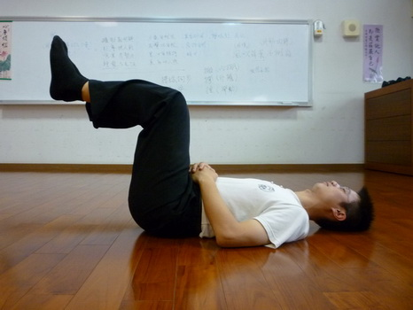
《不是因為幸福才笑，而是笑了才會幸福......》
這些年有時常會有些身邊的至親、朋友、同學等。有不健康遺憾，在教拳中每當看見有人因身體不適！花錢來學習太極拳時，我心中總是會有不捨與難過，因為大都是積勞成疾。西醫無法根治、中醫調理要花錢、花時間！我們社團內也有醫師好幾位來學習太極拳藝。只為了想用最自然的方式養生！因為醫師們知道西藥副作用的後果。10/8參加同仁精進營，執行長林俊龍院長公開表示：要活就要動！這時老祖宗的智慧出現了～藥補不如食補、食補不如功補！
末學提供一種簡單易學的功法。名為能量倍增操。為太極輔助功法。只要你想要健康。只要你願意在連續二、三個月。在睡前的十五分鐘抬抬腳。只花你一點點的時間，就可以讓你精神倍增、改善體質；這個功法，約民國87年在屏東有一位太極尤師姐教我練習，當時，尤其是女性只要有生理不適、便秘、胃腸消化不良、尿失禁、攝護腺腫大等。她就免費傳授。師姐當時對我說：如果將來有機會，要把這功法教出去造福大家。所以整理了過去的講義提供大家參考如下。
在此簡述抬腳時的過程與反應：
一、在抬腳時前、後需各喝３００西西溫開水，心平氣和保持輕鬆，自然呼吸、不可憋氣，靠腰力及丹田氣力來支撐身體下半部所受之酸。使身體與大腿成九十度、大腿與小腿成九十度。支撐至少十五分鐘以上。
二、在抬腳時血液會迅速流回肝、腎，給予重新解毒排毒，此時新陳代謝增加，腰部以下會有強烈極酸的反應，為了排解瞬間增加毒素，人體腦下垂體自會分泌激素，激發潛能，加強排毒，最後在流汗中，將毒素予以排出。
三、在抬腳時可引濁氣下行排出，升清降濁正氣倍增，體內正常細胞大增活躍，癌細胞自然死亡。
四、在抬腳時神闕（肚臍）及命門同運氣，打通任督氣血暢行無阻，毛細孔擴張，增加皮膚呼吸及代謝作用，因丹田訓練呼吸，減少肺部負擔胸腔之濁氣自可順利排出，解決心胸之鬱悶、心胸開朗氣沉丹田、心臟恢復正常功能，心理壓大降低、血壓隨之穩定。
五、在抬腳時因流汗，自可將體內酸性毒素排出，血脂肪自然燃燒。脾主四肢，所以血糖可以穩定，改善脾的功能，人的性情自然溫順和譪可親。
六、在抬腳時，大小腸自然會蠕動，膀胱更有力，男女生理功能更是增強奏效，何來秘便、月事不順、攝護腺腫大等失調症。胃腸消化、排便正常，何來肥瘦不均，胃口不開呢？
七、在抬腳時，脊椎保持水平，全身肌肉富有彈性，氣血順暢，各關節自會增生骨髓，脊椎兩旁神經恢復平常傳導作用，何來關節退化，或長骨刺的名稱，壓迫神經的病痛呢？
八、在抬腳時，因內臟全身運作，腦內革命，心理生理調適正常，何來睡眠障礙症。頭腦清醒、智慧、記憶力當然會增加，這是真善美的表現。激發意志力及吃苦耐力，方能突破酸的痛楚、障礙，達到流汗的過程，發揮抬腳的最終目：抬的愈久，活的愈久。

